Запись на прием к врачу через Госуслуги
Для начала нужно зарегистрироваться на портале http://gosuslugi.ru
Далее в «Каталоге услуг» в разделе «Мое здоровье» выбираем услугу «Запись к врачу» и нажимаем туда.
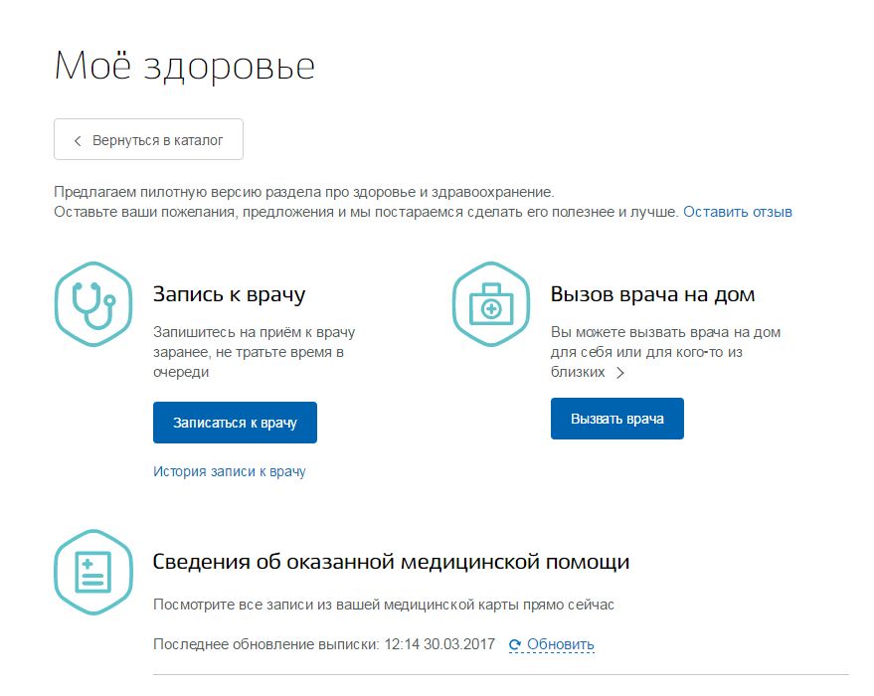
Далее у Вас откроется окно, где нужно выбрать тип получения услуги, а именно «Электронную запись» и справа нажимаем кнопку «Записаться».
Важно! Прежде чем записываться через интернет, Вы должны прикрепиться к нужной Вам поликлинике!
- Для прикрепления надо выбрать поликлинику по месту регистрации или жительства.
- Затем требуется обратиться в регистратуру поликлиники для подачи заявления о прикреплении к медицинской организации.
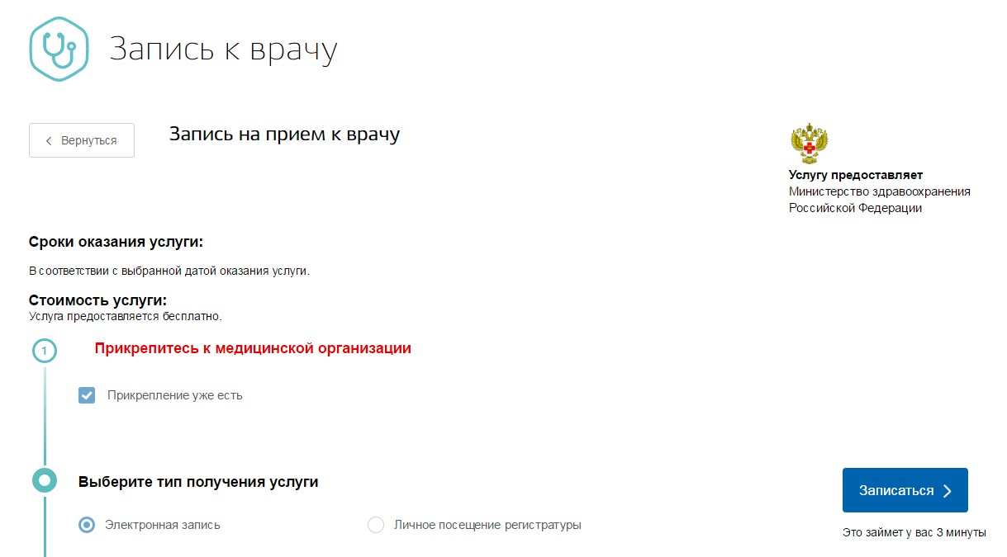
В пункте 1 нужно выбрать регион, в котором Вы хотите записаться к врачу.
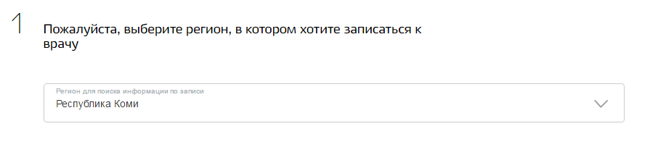
В пункте 2 выбираете кого хотите записать.
Если себя, то Ваши данные уже вбиты автоматически, остается добавить серию и номер полиса ОМС.
Если выбираете запись другому человеку, тогда вбиваете его данные вручную и нажимаете кнопку «Далее».
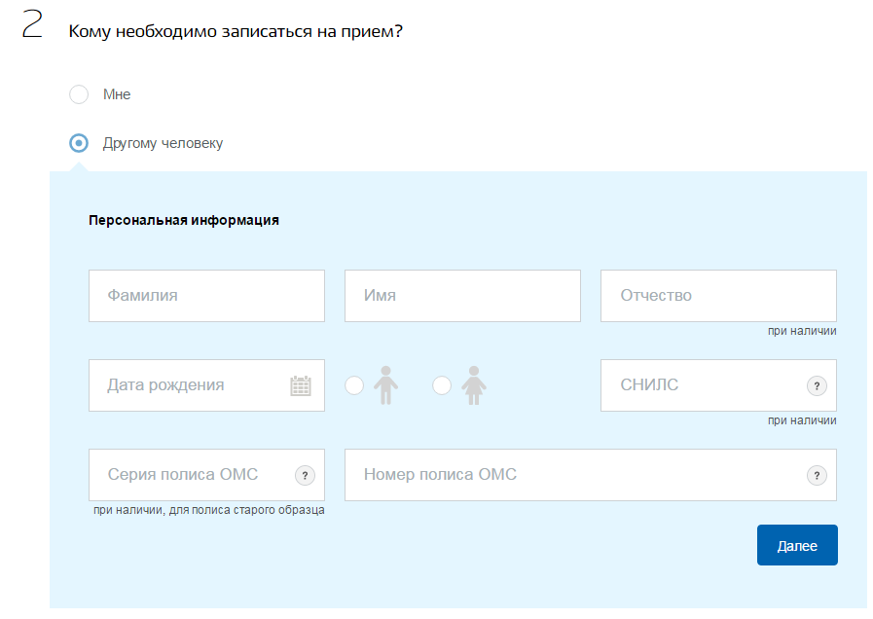
Пункт 3. Выбираем лечебно-профилактическое учреждение. Здесь отображаются все организации, в которые Вы обращались. Выбираем нужное в данный момент.
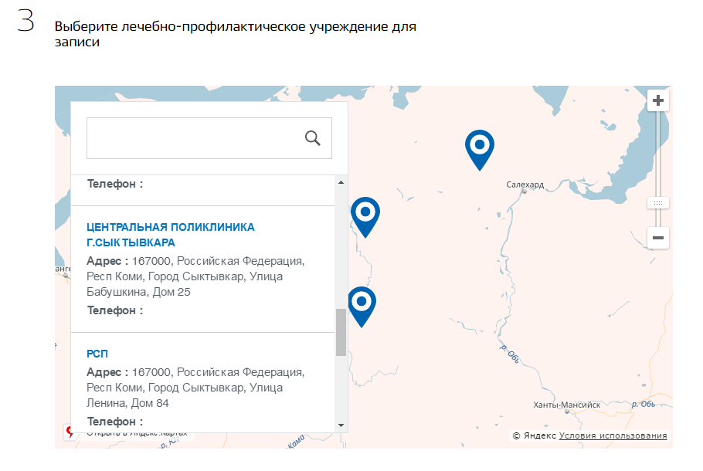
Кликаете на это учреждение и нажимаете «Выбрать».
После этого, в пункте 4, выбираете медицинскую услугу, которую желаете получить.
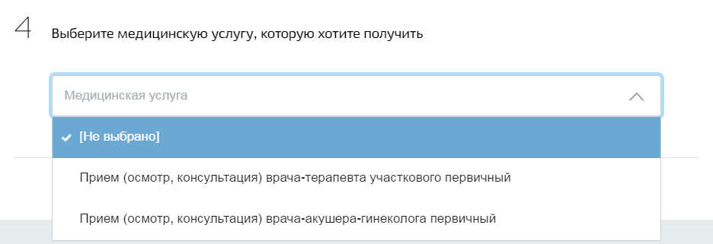
Допустим, это будет «Прием врача-терапевта участкового первичный».
В 5 пункте выбираете врача, к которому хотите записаться.
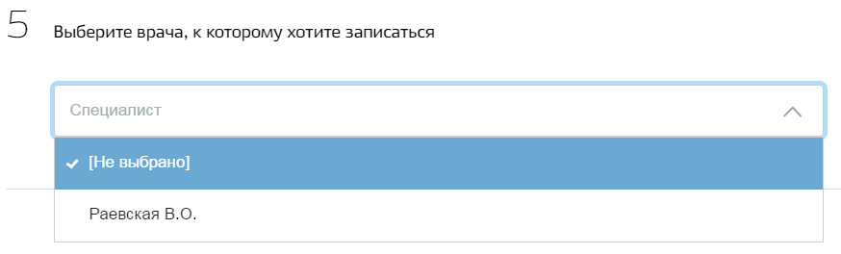
В 6 пункте нужно выбрать дату и время посещения. Вам выдается несколько свободных для записи дней, Вы выбираете более удобный для Вас.
Вы записаны к врачу. На мобильный телефон, указанный при регистрации, придет смс-подтверждение записи.
Также в личном кабинете можно посмотреть дату и время записи, ФИО врача, распечатать или отменить.
